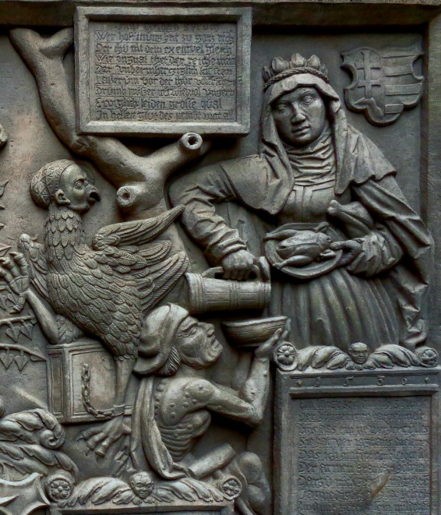 Sv. Elizabete no Tīringenes (1207–1231) rūpēs par mēra slimo
Reljefs, fragments, meistars nezināms, 1542, Landgrāfa pils, Marburga Landgrafenschloss Marburg
© Foto Andris Levans, 2018

Dzīve ar sērgu
Sociālā pieredze un transformācijas procesi krīzes laika sabiedrībās Latvijas un Eiropas vēsturē
Life with a disease
Social experience and transformation processes in crisis societies in Latvian and European history

Rīga, 2021. gada 24. februārī
Trešdienā, sākums plkst. 10:00
Zoom auditorija tiešsaistē

Kopš izdomāta apokalipse, ar cilvēkiem nekas sliktāks notikt nevar. Sērgas, bads un dabas katastrofas – stilizētas par pasaules gala vēstnešiem – kopš tālas senatnes ir formējušas dažādu sabiedrību sociālo, politisko un kultūru pieredzi. Šīs pieredzes tēli – neatkarīgi no laikmeta un vietas – ir kolektīvās, tātad arī mūsu atmiņas: pierakstītas hronikās un statistikās, iepītas stāstos un romānos, freskās un svētbildēs, operu libretos un blogos. Atmiņas atgādina, ka dzīve ar sērgu ir eksistenciāli svarīgs kolektīvs un individuāls piedzīvojums.
Konferences tēmas “Dzīve ar sērgu” fokusā ir vēsturisks skatījums uz to, kā epidēmiska rakstura slimības ietekmēja pagātnes sabiedrības. Astoņos zinātniskos lasījumos tiks prezentēti pētījumos iegūti vērojumi par pieredzi un priekšstatiem, kas veidojās saskarsmē ar šādu slimību izraisītām sociālām, ekonomiskām, identitātes un cita veida krīzēm. Sociālie ierobežojumi, ieradumu maiņa, varas un zinātnes apjukums, baumas un sazvērestību teorijas, infekcijas slimības kā nāves iemesls, stigma un metafora ir vēsturiski fenomeni, kas raksturo kultūras senajā Ēģiptē, Grieķijā un Orientā, viduslaiku Livonijā, agro jauno laiku Vidzemē, jaunajā Latvijas Republikā un Padomju Savienībā.
Konference, kaut neklātienes klātienē, arvien ir atvērts akadēmisks forums, kurā aicināts uz sarunām un diskusijām ir katrs tagadnes un pagātnes jautājumiem atvērts cilvēks. Šī foruma mērķis ir ne tikai dalīties ar referentu zinātniskajos pētījumos gūtajām atziņām un vērojumiem, bet arī rosināt uz vēsturiski kritisku pašrefleksiju.

Andris Levāns

